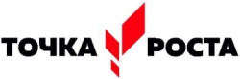
17 сентября в Центре «Точка роста» в 8 классе прошел тематический урок химии по теме «Лабораторное оборудование и приемы обращения с ним». В ходе урока обучающиеся познакомились с разными видами химической посуды и возможностями ее использования.
